目录

1. 原理图设计要求 1

1.1. 产测电路 1

1.2. 模组应用电路 1

2. PCB布线要求 3

2.1. 模组放置位置 3

2.2. PCB电源及地设计要求 4

3. 产品整机结构要求 5

# 原理图设计要求

该文档是乐鑫WiFi模组ESP-WROOM-02（芯片ESP8266）+外置MCU的硬件设计规范。

## 产测电路

* 外置MCU通过按键或IO激活产测模式，MCU给WiFi发送产测命令，WiFi自动连接模拟服务器。

## 模组应用电路

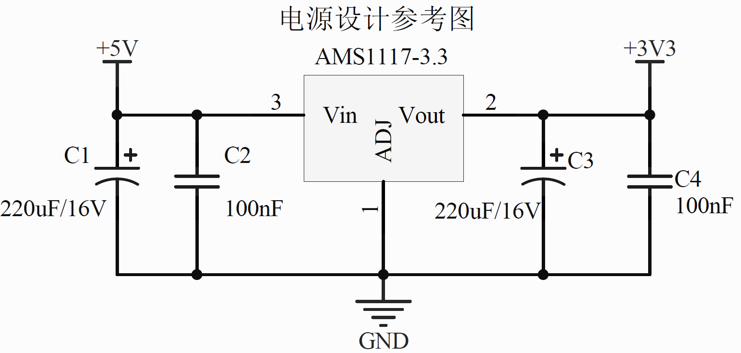

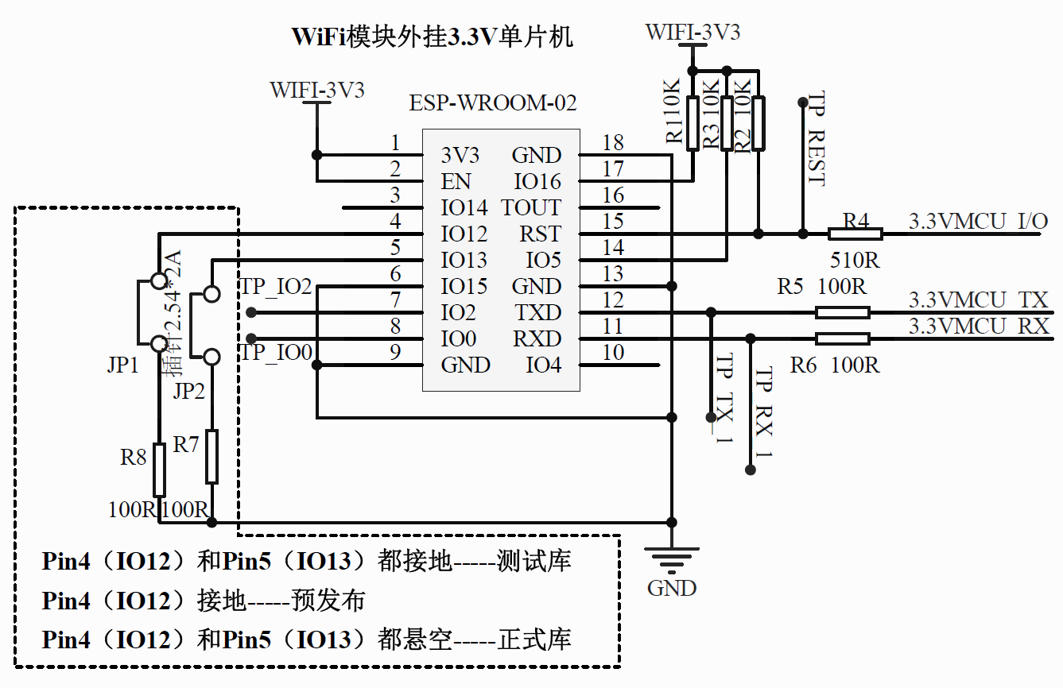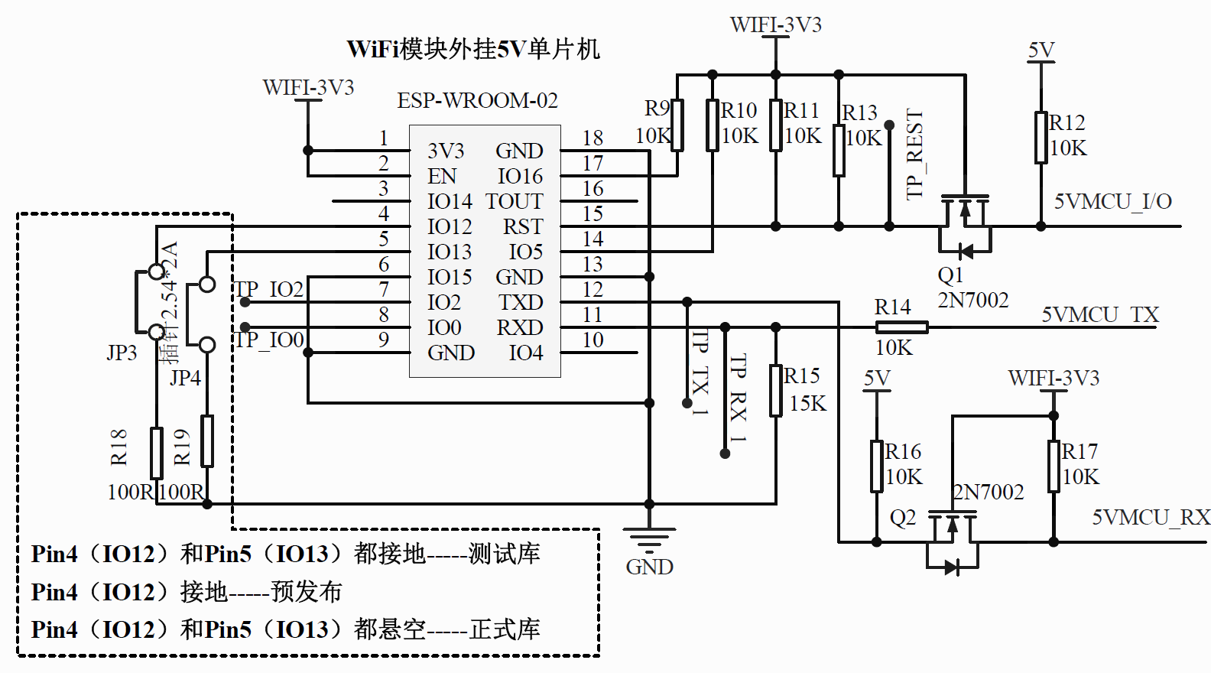

管脚定义：

|  |  |  |
| --- | --- | --- |
| 引脚号 | 引脚名称 | 接线说明 |
| 1 | VCC | 接电源3V3 |
| 2 | EN | 接电源3V3 |
| 3 | IO14 | 悬空 |
| 4 | IO12 | 预留测试点 |
| 5 | IO13 | 预留测试点 |
| 6 | IO15 | 接地（GND） |
| 7 | IO2 | 预留测试点 |
| 8 | IO0 | 预留测试点 |
| 9 | GND | 接地（GND） |
| 10 | IO4 | 悬空 |
| 11 | RXD | 接外挂MCU的TXD |
| 12 | TXD | 接外挂MCU的RXD |
| 13 | GND | 接地（GND） |
| 14 | IO5 | 接上拉（上拉电阻10K） |
| 15 | RST | 接上拉（上拉电阻10K） |
| 16 | TUOT | 悬空 |
| 17 | IO16 | 接上拉（上拉电阻10K） |
| 18 | GND | 接地（GND） |

**注意事项：**

1. **模组至少按300mA电流设计，LDO必须选用500mA以上；**
2. **模组电源、地，要与瞬间大电流的器件隔离（瞬间耗电流极大，造成电源、地波动大，会严重干扰射频信号）；**
3. **模组发送数据时会造成电源、地波动，要求模组地与敏感器件的地隔离，否则会导致误检测；**
4. **Pin6（IO15）必须固定接地；**
5. **Pin14（IO5）必须接上拉；**
6. **Pin4（IO12）接地且Pin5（IO13）接地------连接测试服务器；**
7. **Pin4（IO12）接地且Pin5（IO13）悬空------连接预发布服务器；**
8. **Pin4（IO12）悬空且Pin5（IO13）悬空------连接正式服务器；**
9. **预留测试点TP_IO2、TP_IO0、TP_TXD、TP_RXD、TP_REST；**
10. **没有使用的引脚悬空；**

# PCB布线要求

## 模组放置位置

* 如果有2个模组，要求2个天线互相垂直放置。
* 模组放置位置及朝向，按照最终成品安装或摆放后传输的主方向为参考，还要考虑产品内部结构及外部接口。
* 金属物件距离天线≥20mm。
* 塑料外壳距离天线≥10mm。
* 连接线距离天线≥10mm。
* 推荐两种模组放置方案。

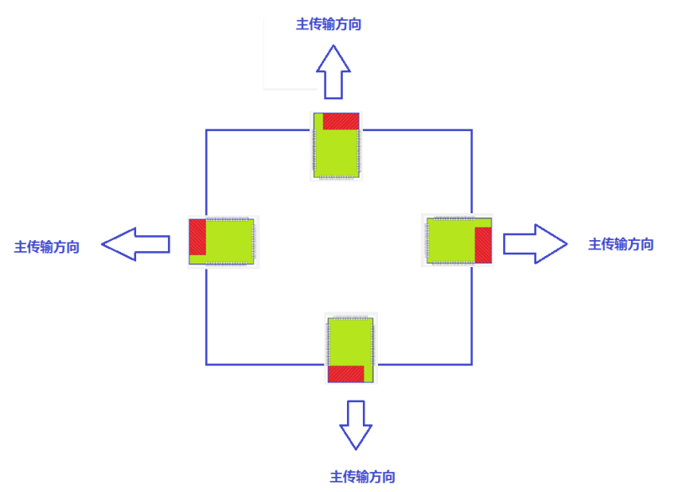

方案1-天线外露于主板

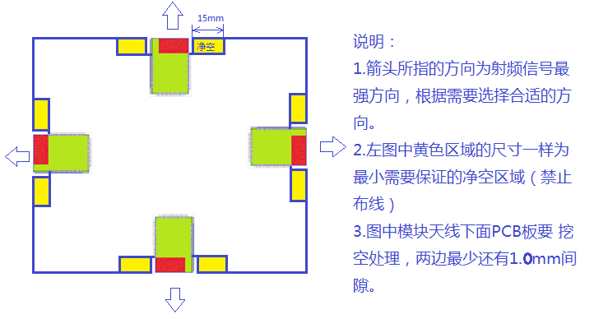

方案2-天线下方PCB挖空

## PCB电源及地设计要求

* 模组电源与主板其它电源分开，采用星型接法，避免电源干扰，模块电源脚就近放置滤波电容及磁珠；
* 模组地回主电源地要最短最近最小回路；模组下面有较大面积的完整的地铺铜。

# 产品整机结构要求

* 产品（组装后）在模组放置区域的外壳不能涂/喷有含金属粉末的漆，或贴有含金属的标签等。
* 产品（组装后）在模组放置区域（前方，上/下方，左/右方向）20mm处不能有金属（网）罩，连接线，排线，FPC，或其他金属结构等。